# 辅点检测程序说明

辅点检测程序主要分两个主要部分：

1. MSER区域提取
2. 霍夫变换找圆形区域

辅点区域为用这两个算法的检测到的结果区域进行叠加

## 一、MSER算法

MSER = Maximally Stable Extremal Regions

目前业界认为是性能最好的仿射不变区域，MSER是当使用不同的灰度阈值对图像进行二值化时得到的最稳定的区域，特点：

1.对于图像灰度的仿射变化具有不变性

2.稳定性，区域的支持集相对灰度变化稳定

3.可以检测不同精细程度的区域

如下图：不同色彩的区域即为MSER探测出的灰度较为连续的区域。

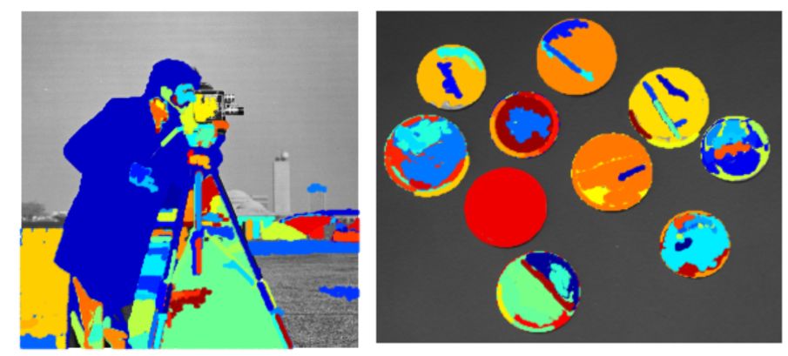

在MSER算法运用到辅点的探测中时，运用辅点区域的特性对两个参数进行设置

1．'RegionAreaRange',[600 3000]

区域的大小。经过测量，辅点区域的大小取值范围在[600 3000]之间

此参数可以避免探测到过大或者过小的区域。

2.'ThresholdDelta'

此值表示不同区域间灰度的差值，此值越小则算法探测到的区域数目越多。为了避免漏检情况，程序设置了四个'ThresholdDelta'值，分别为0.1，0.8，1.4，2.5，使各种对比度下辅点区域都能被探测到。

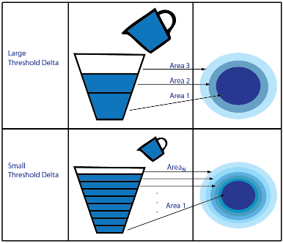

仅用上面两种参数可以探测出区域面积范围在600到3000的区域

下图为运用这两个参数探测到的结果

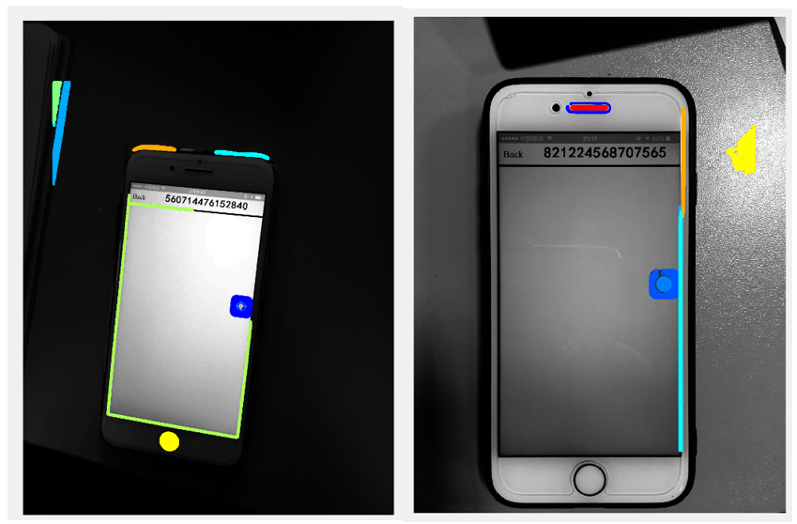

为了找出辅点区域，需要进一步进行筛选，辅点区域为圆形或方形区域，有着小的偏心率

3. Eccentricity偏心率

辅点区域的偏心率多小于0.8，运用这一参数就能把偏心率过大的区域滤掉。如下图，左为探测到区域，右为其中偏心率小于0.8的区域

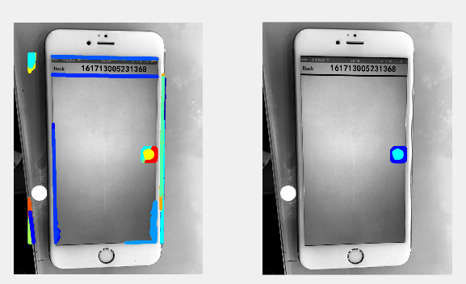

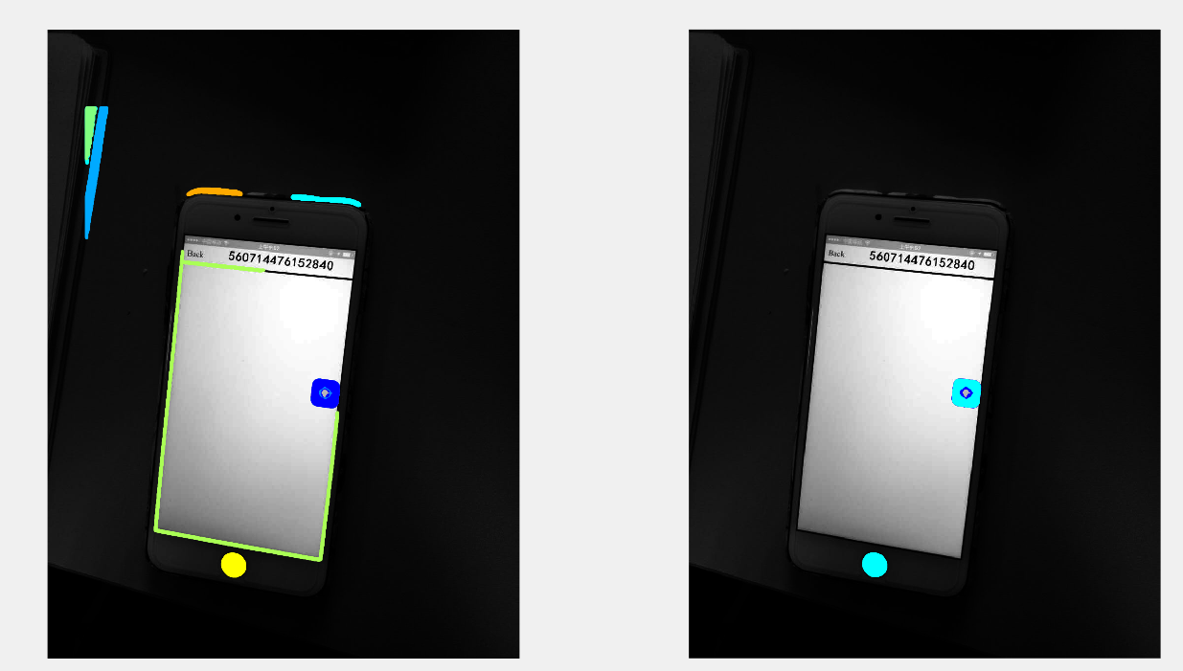

## 二、霍夫变换找圆形区域

MSER可以探测到灰度值相近的区域，但是当辅点左右差值过大的时候，或者辅点与背景对比度过小的时候，MSER算法检出率不高，注意到辅点中心与外围之间是圆形的，可以借助霍夫变换找出边缘，进而找出圆形区域。

运用霍夫变换找出边缘，然后在边缘中找出半径在14到40之间的圆形，

1. 'ObjectPolarity','bright'辅点区域周围较暗，中间较亮，故检测背景较暗，中间较亮的圆形区域。
2. 'Sensitivity',0.85,此值越大，算法越敏感，会把像圆的 区域检测出来，返回更多的圆。此值较小时候，算法会比较严格需要很圆的区域。
3. 'EdgeThreshold',0.02，表示检测到边缘时的灰度差值，此值小的时候会把相邻像素点之间更小的差值当作边缘来看，因为辅点区域圆边缘与周围差值较小，所以此值应设较小。

红色圈出即为检测到的圆。

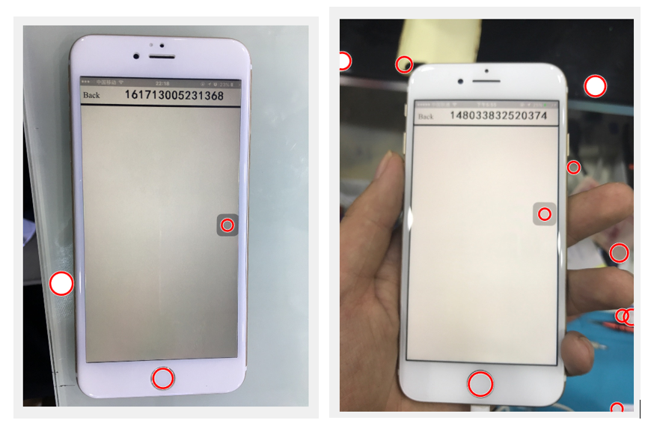

两个算法结合可以提升检出率

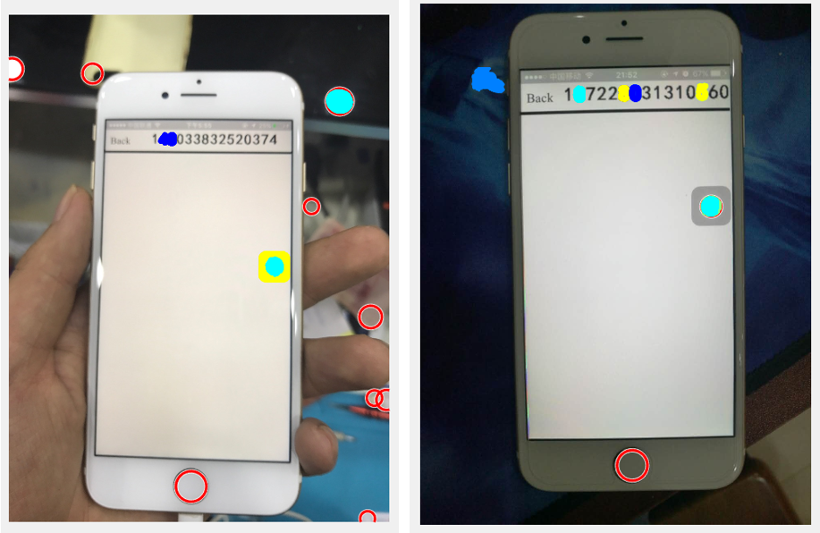

附：

1.Matlab霍夫变换找圆程序说明：

<http://cn.mathworks.com/help/images/ref/imfindcircles.html#outputarg_metric>

2.MSER区域探测程序说明：

<http://cn.mathworks.com/help/vision/ref/detectmserfeatures.html>